Kunst(fiets)route Ringdijk Zuid
4 en 5 juni 2022
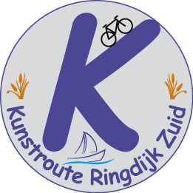

Route Aalsmeerderdijk, Leimuiderdijk, Huigsloterdijk (Haarlemmermeer)
Begin-/eindpunt Fort Rijsenhout => Dorpshuis De Ontmoeting Buitenkaag +/- 15 km
U bent van harte welkom, dagelijks van 12.00 tot 17.00 uur. Twee dagen kunst, cultuur, gastvrijheid, kleinschalig en landelijk genot. Mis het niet !
De stops herkend u aan de vlaggen www.kunstrouteringdijkzuid.nl

